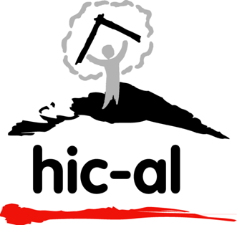
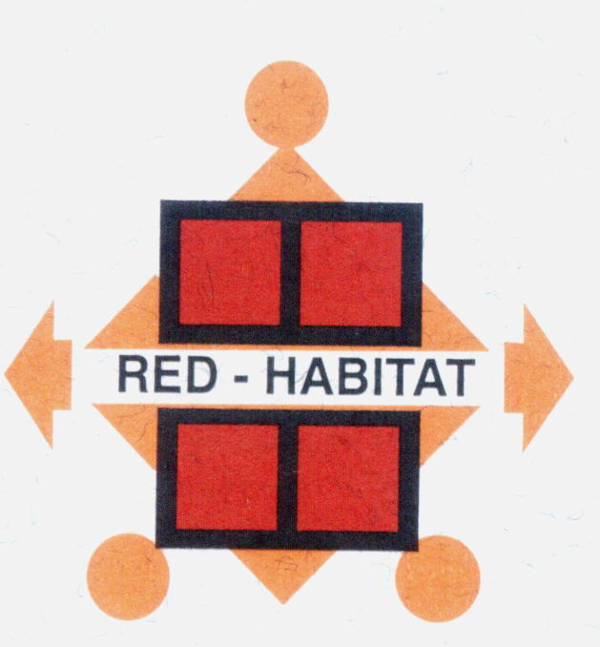
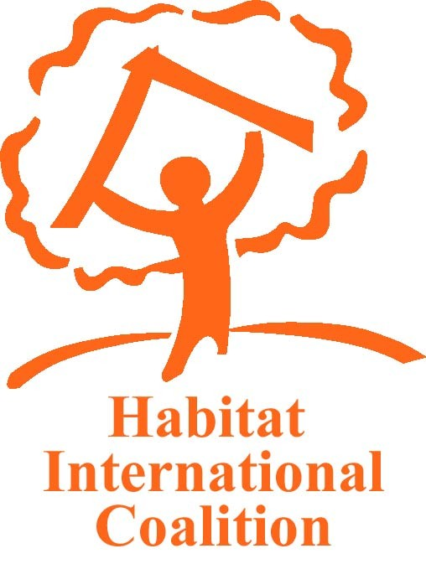

Derecho a la ciudad, sustentabilidad y buen vivir en América Latina
Concurso de experiencias rumbo a Río+20
(Rio de Janeiro, Brasil, junio de 2012)

Antecedentes y justificación

Hace casi 20 años se realizó en Río de Janeiro (Brasil) la I Conferencia de las Naciones Unidas sobre el Medio Ambiente y el Desarrollo (también conocida como Cumbre de la Tierra ECO’92). Los Estados participantes suscribieron entonces una serie de principios y compromisos recogidos en una Declaración y en el documento de acción llamado Agenda 21. En aquella ocasión, las organizaciones de la sociedad civil y movimientos sociales y populares de todo el mundo se reunieron en el Foro Global de ONG que produjo más de 30 tratados sectoriales y temáticos independientes. En ese marco, la Coalición Internacional para el Hábitat (HIC, por sus siglas en inglés), el Frente Continental de Organizaciones Comunales (FCOC) y el Foro Nacional de la Reforma Urbana de Brasil (FNRU) redactaron el Tratado sobre urbanización Por ciudades, villas y poblados justos, democráticos y sustentables con una serie de propuestas para articular las luchas por la defensa de la vida y los derechos vinculados al hábitat en el campo y la ciudad.
Unos años después, en el marco de la I Asamblea Mundial de Pobladores Repensando la Ciudad desde la Gente (Ciudad de México, 2000), más de 300 delegados de organizaciones y movimientos sociales de 35 países de 4 continentes debatieron la construcción de un ideal colectivo como base para la realización de ciudades democráticas, incluyentes, educadoras, habitables, sustentables, productivas y seguras. Ese proceso cobra nueva fuerza y amplía sus dimensiones y contenidos cuando se inscribe desde 2001 en las actividades anuales del Foro Social Mundial y el Foro Social de las Américas. Miles de personas y decenas de instituciones de la sociedad civil de 16 países de América Latina han participado desde entonces de los debates, elaboración, firma y difusión de la Carta Mundial por el Derecho a la Ciudad.
Tal y como lo estamos planteando, creemos que los valores y propuestas que contiene el derecho a la ciudad presentan varios puntos en común con las cosmovisiones milenarias del buen vivir (Sumak Kawsay quechua) y el vivir bien (Suma Qamaña aymara), que han cobrado particular relevancia política y programática en la última década. Entre otros elementos, vale la pena mencionar que ambas propuestas: ponen a los seres humanos y las relaciones entre sí y con la naturaleza (entendidos como parte de ella, y ella como algo sagrado) en el centro de nuestras reflexiones y acciones; consideran la tierra, la vivienda, el hábitat y la ciudad como derechos, no como mercancías; profundizan la concepción y el ejercicio de la democracia (no sólo representativa sino también y sobre todo participativa y comunitaria); impulsan los derechos colectivos y no sólo los individuales; conciben y alimentan una economía para la vida y para la comunidad; ejercitan la complementariedad y no la competencia (competitividad); respetan, fomentan y garantizan la multiculturalidad y la diversidad.

En junio de 2012 la ciudad de Rio de Janeiro será nuevamente sede de la Conferencia de la ONU sobre el tema, llamada Río+20, que deberá discutir la evaluación de los compromisos acordados en Río 92, la economía verde y la arquitectura institucional para el desarrollo sostenible. Tanto para la CEPAL (Comisión Económica para América Latina y el Caribe de la ONU) como para las organizaciones de la sociedad civil y movimientos sociales y populares este encuentro debe simbolizar el fin de un ciclo y el comienzo de otro: la oportunidad de acordar un cambio sustantivo en nuestro paradigma de desarrollo, construyendo un nuevo “pacto social” que promueva mayor conciencia colectiva sobre los bienes públicos globales y la transformación de nuestros patrones de producción, distribución, consumo y reutilización, por el buen vivir de nuestros pueblos, con respeto a los derechos de la Madre Tierra.

Fundamentos del Derecho a la Ciudad

- El ejercicio pleno de la ciudadanía. Una ciudad en la que todas las personas (niñ@s, jóvenes, adult@s mayores, mujeres y hombres) disfrutan y realizan todos los derechos humanos y libertades fundamentales, mediante la construcción de condiciones de bienestar colectivo con dignidad, equidad y justicia social.
- La función social de la ciudad, de la tierra y de la propiedad. Una ciudad donde sus habitantes participan para que la distribución del territorio y las reglas para su uso garanticen el usufructo equitativo de los bienes, servicios y oportunidades que la ciudad ofrece. Una ciudad en la que se priorice el interés público definido colectivamente, garantizando un uso socialmente justo y ambientalmente equilibrado del territorio.
- La gestión democrática de la ciudad. Una ciudad donde sus habitantes participan de todos los espacios de decisión -hasta el más alto nivel- para la formulación e implementación de las políticas públicas, así como en la planeación, presupuesto público y el control de los procesos urbanos.
- La producción democrática de la ciudad y en la ciudad. Una ciudad donde se rescata y fortalece la capacidad productiva de sus habitantes, en especial de los sectores populares, fomentando y apoyando la producción social del hábitat y el desarrollo de las actividades económicas solidarias.
- El manejo sustentable y responsable de los bienes comunes naturales, patrimoniales y energéticos de la ciudad y su entorno. Una ciudad donde sus habitantes y autoridades garantizan una relación responsable con el medio ambiente de modo que posibilite una vida digna para individuos, comunidades o pueblos, en igualdad de condiciones y sin afectar áreas naturales, de reserva ecológica, otras ciudades ni a las futuras generaciones.
- El disfrute democrático y equitativo de la ciudad. Una ciudad que fortalece la convivencia social, el rescate, la ampliación y mejoramiento del espacio público y su utilización para el encuentro, el ocio, la creatividad y la manifestación crítica de las ideas y posiciones políticas.
En ese camino, se ha constituido en Brasil un Comité Promotor de la sociedad civil, en el que hasta el momento participan unas 20 redes de gran relevancia, tales como la Vía Campesina, la Central Única de Trabajadores, la Marcha Mundial de las Mujeres, la Coordinación de Comunidades Negras, movimientos indígenas, de jóvenes y varias instancias afiliadas a HIC, entre otras. Este Comité ha hecho un amplio llamado a “reinventar el mundo” en la Cumbre de los Pueblos por la Justicia Social y Ambiental, paralela al evento oficial de la ONU. El objetivo es promover un proceso de movilización y articulación en diversos países y a nivel global (incluyendo el Foro Social Mundial temático que se celebrará en Porto Alegre, Brasil, durante la última semana de enero de 2012) para llegar a Río con fuerza renovada para rechazar la mercantilización de la vida y la naturaleza y las falsas viejas y nuevas soluciones tecnológicas que profundizan la desigualdad; discutir los contenidos de una ética económica basada en la solidaridad y la complementariedad; hacer visibles las iniciativas y experiencias de comunidades rurales y urbanas, indígenas y campesinas, que avanzan en la construcción concreta de estos nuevos paradigmas a partir del rescate de prácticas y tradiciones ancestrales que se proyectan hacia el futuro.
Considerando la experiencia y el interés de diversas organizaciones que forman parte de HIC y otras redes vinculadas, y con el fin de aportar elementos de teoría y práctica a este proceso, es que estamos convocando a la realización de un Concurso regional sobre Derecho a la ciudad, sustentabilidad y buen vivir en América Latina, con las características que se describen a continuación.

Bases del concurso

Objetivos:
- Avanzar en la identificación y difusión de experiencias integrales de vivienda y hábitat que busquen la sostenibilidad ambiental, económica, social y cultural de sus habitantes;
- Promover un proceso nacional y regional de debate e intercambio que permita reconocer tecnologías y prácticas sociales de prevención, mitigación y adaptación al cambio climático, llamando la atención sobre sus impactos diferenciales en comunidades y pueblos en situación de mayor vulnerabilidad;
- Desarrollar un posicionamiento crítico y propositivo de HIC y otras redes aliadas respecto a la visión reduccionista del cambio climático y sus falsas soluciones tecnológicas (“economía verde”), con énfasis en la justicia social y ambiental y desde un enfoque integral de derechos humanos y políticas públicas.

Alcances del concurso:
Las y los participantes podrán presentar sus experiencias y propuestas en formatos escritos, videos y/o microprogramas radiales que deberán enfocarse en alguna o varias de las siguientes temáticas: (i) tecnologías constructivas; (ii) agua y saneamiento; iii) manejo de desechos; (iv) soberanía alimentaria; (v) economía social y solidaria; (vi) salud; (vii) cultura; (viii) gestión de riesgos; (ix) migraciones o desplazamientos climáticos; (x) otras relacionadas con el cambio climático.

Participantes:
Podrán presentar casos organizaciones afiliadas a HIC y otras redes con trabajo en este campo en América Latina, invidualmente o en alianza con la comunidad y/o otros actores involucrados.

Criterios, formatos de presentación y consideraciones especiales:
- Fichas y fotografías: ver ficha guía A adjunta.
- Videos:
- El video este debe ser presentado con libertad de montaje, argumento y género, así como de expresión y recursos artísticos y creativos, pudiendo ser la representación de una historia de vida, una vivencia, una idea o una toma de evento climático coyuntural.
- No es necesario que sea un trabajo original e inédito pero no debe estar actualmente presentado en otro concurso.
- Cada concursante podrá presentar un video de 3 a 5 minutos de duración, en formato mpg.4 y en soporte de DVD.
- Se evaluarán: a) la estructura narrativa; b) manejo de la historia o del problema tratado; c) la originalidad de la propuesta y el mensaje y d) la calidad audiovisual.
- Se debe acompañar cada video con una breve descripción de acuerdo a la ficha guía B adjunta.
- Microprogramas radiales:
- El microprograma radial podrá ser presentado en género reportaje, sociodrama, narrativo, mixto u otro.
- No es necesario que sea un trabajo original e inédito pero no debe estar actualmente presentado en otro concurso.
- Cada concursante podrá presentar un microprograma radial de 3 a 5 minutos de duración en formato mp3 comprimido.
- Se evaluarán: a) la estructura narrativa; b) manejo de la historia o del problema tratado; c) la originalidad de la propuesta y el mensaje; d) la calidad de audio en el manejo de los efectos de sonido, musicalización, voces y la edición.
- Se debe acompañar cada microprograma con una breve descripción de acuerdo a la ficha guía C adjunta.

Cesión de derechos:
La participación en este concurso otorga a HIC los derechos de uso de todos los materiales presentados (fichas de experiencias, fotografías, videos y microprogramas radiales) para fines de exposición y difusión en la Cumbre de Río+20 y otros eventos previos y posteriores vinculados al tema, así como en las páginas web institucionales (www.hic-net.org y www.hic-al.org).

Recepción de las propuestas:
Toda la documentación deberá enviarse por correo electrónico a hic-al@hic-al.org y por correo postal a Tacuba 53, 1er. piso, Colonia Centro, 06000 México D.F.

Plazo de entrega:
La recepción de los materiales vence el 30 de enero de 2012.

Proceso de selección:
Las experiencias presentadas serán evaluadas (febrero de 2012) por un Jurado ad hoc que seleccionará a las 6 más relevantes por sus perspectivas, logros y alcances (una por cada formato, primeros y segundos lugares).

Composición del Jurado:
El Jurado estará compuesto por entre 3 y 5 personas expertas en temas de hábitat, medioambiente y comunicación provenientes de diversos países y sin conflicto de intereses con las experiencias a evaluar (sus nombres de darán a conocer antes del inicio de la evaluación).

Premios:
Pago en efectivo de un monto equivalente a 300 euros para cada uno de los 3 primeros lugares y 200 euros para los segundos lugares seleccionados por el Jurado. Se deja abierta la posibilidad de otorgar menciones especiales (sin retribución económica) a experiencias destacadas en los diversos formatos.
Además, todas las experiencias recopiladas serán difundidas a través de una publicación impresa y digital y una exhibición que se montará en el marco de la Cumbre de la Tierra/Cumbre de los Pueblos por la Justicia Ambiental y Social a celebrarse en Río de Janeiro en junio de 2012.

Publicación de resultados:
Los resultados del concurso se darán a conocer durante el mes de marzo de 2012 a través de los sitios web de www.hic-net.org y www.hic-al.org

Mayor información y contacto:

Lorena Zárate
Coalición Internacional para el Hábitat - Oficina Regional para América Latina (HIC-AL)
Tacuba # 53, 1er. Piso - Col. Centro - CP 06000 México D.F., México
Tel: +52-55- 5512 1586 - Telefax: +52-55- 5512 6726
E-mail: hic-al@hic-al.org - Website: www.hic-al.org
David Quezada
Red Hábitat - Taller de proyectos e investigación del hábitat urbano-rural
Av. Juan Pablo II N° 606 – Villa Tunari, El Alto – Casilla 4009, La Paz, Bolivia
Telefax: +591-286 4230
E-mail: tareha@entelnet.bo - Web: www.red-habitat.org
Ficha guía A
para presentación de las experiencias en formato escrito
Se ruega completar debidamente todos los campos. Máxima extensión: 5 páginas para el texto (letra Arial 11, márgenes estándares); anexar por separado fotografías debidamente identificadas en formato JPG de la máxima calidad disponible (mínimo 300 dpi de definición).

I- DATOS DE CONTACTO
- Nombre de la organización/comunidad/miembro
- Dirección completa (calle, localidad, código postal, país)
- Persona de contacto (nombre completo)
- Teléfono de contacto
- Correo electrónico

II- PRESENTACIÓN DE LA EXPERIENCIA
- Nombre de la experiencia
- Lugar dónde se ubica
- Tema central que aborda
- Descripción de la experiencia
  - Objetivos
  - Tamaño de la población participante y beneficiaria
  - Alcance territorial (regional, urbano, conjunto habitacional, vivienda)
  - Fecha de inicio/Fases del proceso/Situación actual
  - Actores involucrados y papel que desarrollan (organizaciones sociales, ONG, gobierno, universidades, iniciativa privada, cooperación internacional, otros)

III- COMPONENTES QUE ABARCA LA EXPERIENCIA (puede ser uno o varios; en ese último caso incluir una breve descripción de cómo se articulan)
- Diseño bioclimático de viviendas y otros componentes del hábitat humano (equipamientos y servicios comunitarios);
- Utilización de materiales y tecnologías apropiadas (bajo consumo energético, ecotecnias, etc.);
- Medidas de mitigación y/o procesos de adaptación al cambio climático y sus impactos en poblaciones de mayor vulnerabilidad;
- Experiencias comunitarias de reconstrucción post-desastre;
- Manejo responsable de los bienes comunes y recursos naturales (reciclaje, compostaje, cuidado de bosques, reforestación, captación y reutilización del agua, agricultura sostenible, etc.);
- Fortalecimiento económico de los sectores populares (generación de espacios productivos; agricultura urbana; generación de ingresos para la organización y/o la comunidad; ahorro colectivo; cooperativas; microempresas sociales; etc.);
- Rescate, protección y promoción de saberes y valores de sustentabilidad en el campo y la ciudad (solidaridad, complementariedad, respeto, cuidado, derechos humanos, etc.).

IV- VALORACIÓN
- Principales impactos (en la vida de l@s participantes, en la comunidad, en el entorno ambiental y urbano, en las políticas públicas y la normatividad, etc.).
- Principales obstáculos enfrentados.
- Lecciones que aporta la experiencia (reflexiones y principios útiles para otros casos).

V- OTRA INFORMACIÓN DE UTILIDAD
- Fuentes de información sobre la experiencia (informes, publicaciones, documentos de trabajo, entrevistas, etc.).
- Otros comentarios generales que considere importante agregar.

Ficha guía B
para presentación de las experiencias en videos
Se les solicita completar el siguiente formulario para poder aceptar su trabajo dentro de la selección oficial del Concurso. La descripción del video no debería exceder las dos páginas (letra Arial, márgenes estándares).

I- DATOS DE CONTACTO
1. Nombre de la organización/comunidad/miembro
2. Dirección completa (calle, localidad, código postal, país)
3. Persona de contacto (nombre completo)
4. Teléfono de contacto
5. Correo electrónico
6. Página web

II- BREVE SINTESIS DEL VIDEO
1. Nombre del video
2. Lugar que describe
3. Tema central que aborda ligado al cambio climático
4. Breve descripción del video
5. Uso y utilidad del producto

Ficha guía C
para presentación de las experiencias en microprogramas radiales
Se les solicita completar el siguiente formulario para poder aceptar su trabajo dentro de la selección oficial del Concurso. La descripción del video no debería exceder las dos páginas (letra Arial, márgenes estándares).

I- DATOS DE CONTACTO
1. Nombre de la organización/comunidad/miembro
2. Dirección completa (calle, localidad, código postal, país)
3. Persona de contacto (nombre completo)
4. Teléfono de contacto
5. Correo electrónico
6. Página web

II- BREVE SINTESIS DEL MICROPROGRAMA
1. Nombre del microprograma
2. Lugar que describe
3. Tema central que aborda ligado al cambio climático
4. Breve descripción del microprograma
5. Uso y utilidad del producto

Materiales completos disponibles en http://www.un.org/esa/dsd/agenda21_spanish/
Incluido en la publicación El derecho a la ciudad en el mundo. Compilación de documentos relevantes para el debate, HIC-AL, 2008. Versión electrónica disponible en www.hic-al.org (sección Biblioteca/Publicaciones).
Para más detalles sobre el proceso y propuestas del derecho a la ciudad, en México y otros lugares del mundo, consultar www.hic-al.org (secciones específicas) y http://derechoalaciudaddf.blogspot.com/
Incluidos como principios rectores en las nuevas Constituciones de Bolivia y Ecuador. Para algunos artículos sobre este tema ver la Revista ALAI, América Latina en movimiento, Nº 452, febrero 2010, y Nº 462, febrero 2011, Año XXXIV y Año XXXV, II época.
Derecho a la vida y a existir; derecho a ser respetada; derecho a la continuación de sus ciclos y procesos vitales libre de alteraciones humanas; derecho a mantener su identidad e integridad como seres diferenciados, auto-regulados e interrelacionados; derecho al agua como fuente de vida; derecho al aire limpio; derecho a la salud integral; derecho a estar libre de la contaminación y polución, de desechos tóxicos y radioactivos; derecho a no ser alterada genéticamente y modificada en su estructura amenazando su integridad o funcionamiento vital y saludable; derecho a una restauración plena y pronta por las violaciones a los derechos reconocidos en esta Declaración causados por las actividades humanas.
Para más información en español (espacio de articulación de iniciativas, debates y difusión de propuestas) consultar http://rio20.net/iniciativas/seminario-sobre-el-proceso-rio20; en portugués e inglés se puede ver también http://cupuladospovos.org.br/.
Ver http://www.forumsocialmundial.org.br/noticias_01.php?cd_news=3511&cd_language=1 y http://www.fstematico2012.org.br/ (en portugués).

